新 书 推 荐

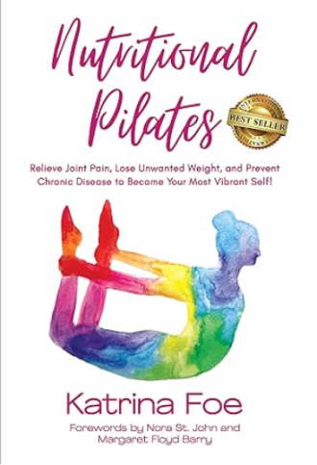
中文书名：《营养普拉提：缓解疼痛、减轻体重、预防慢性疾病，成为最有活力的自己！》
英文书名：Nutritional Pilates: Relieve Joint Pain, Lose Unwanted Weight, and Prevent Chronic Disease to Become Your Most Vibrant Self!
作 者：Katrina Foe
出 版 社：Morgan James Publishing
代理公司：Waterside/ANA/Jessica Wu
页 数：194页
出版时间：2024年3月
代理地区：中国大陆、台湾
审读资料：电子稿
类 型：保健
#69 in Pilates (Kindle Store)
#473 in Nutrition (Kindle Store)
#716 in Healthy Living

内容简介：

卖点：

如果您不了解健康问题，就无法预防。想要知道如何识别、解决甚至消除这些问题吗？在她的抗癌斗争中，作者凯特琳·福受到了所有矛盾信息的困扰，同时面临着找到答案的诸多挑战。她不知道该吃什么或者向谁求助。即使在权衡减重建议时，她也被混乱所困扰，不知道该做什么才能获得持久的结果。
若您曾因关节疼痛和体重增加等问题而感到沮丧，又似乎无法控制，可能有一些潜在的根本原因您从未听说过，它们可能正在危害健康。但这不是您的错，只是缺乏意识而已。
凯特琳希望在她的健康道路上有一个指南和一个活力健康的源泉。但这不存在！那样一个理想的乌托邦是不存在的。但现在有了！准备好迎接健康之路了吗？
在凯特琳的书《营养普拉提》中，您将发现：
- 平衡肌肉以预防受伤、减少疼痛和气色更好的关键！（第一章和第二章）
- 如何解决胰岛素水平问题——以及为什么这很关键！（第三章）
- 计划不起作用时，可能阻碍最佳计划的事物。（第七章至第十章）
- 可能会对成功产生负面影响的六种意想不到机制。（第六章）
- 缓解身体炎症的方法。（第五章）
- 挑战出现的多种方式及其真实研究案例。。
- 避开慢性疾病（如痴呆症、癌症、心脏病和糖尿病）的工具。（第四章）
- 一个循序渐进的计划，创造真实结果。（第十一章）
附加奖励：在线视频和手册资源！

作者简介：

凯特琳·福（Katrina Foe）不仅抗击乳腺癌成功，还帮助世界各地的人们重拾健康。如今，她经营着一家知名的普拉提教师培训工作室——普拉提自由，同时还提供个性化普拉提服务。她还与一群功能性从业者一起领导者创新的抗癌项目、一对一普拉提服务和度假活动。

全书目录：

前言
序言
简介

- 保持肌肉平衡的姿势
- 打破平衡后找不到平衡点
- 胰岛素的惊人影响
- 及时阻止慢性疾病
- 饮食的重要性
- 通过低胰岛素饮食解决问题
- 遗传的影响
- 听从肠道的信号
- 荷尔蒙
- 谈谈毒素
- 引领健康旅程的问题

结论
作者简介
脚注

感谢您的阅读！
请将反馈信息发至：版权负责人
Email：Rights@nurnberg.com.cn
安德鲁·纳伯格联合国际有限公司北京代表处
北京市海淀区中关村大街甲59号中国人民大学文化大厦1705室, 邮编：100872
电话：010-82504106, 传真：010-82504200
公司网址：http://www.nurnberg.com.cn
书目下载：http://www.nurnberg.com.cn/booklist_zh/list.aspx
书讯浏览：http://www.nurnberg.com.cn/book/book.aspx
视频推荐：http://www.nurnberg.com.cn/video/video.aspx
豆瓣小站：http://site.douban.com/110577/
新浪微博：安德鲁纳伯格公司的微博_微博 (weibo.com)
微信订阅号：ANABJ2002

